ATTESTATION DE PRISE EN CHARGE
CONGRES JADP 2026 | 12 & 13 FEVRIER 2024 | CITE DES CONGRES – NANTES

Je confirme, par le présent document, l’inscription de :
(NOM, Prénom, du(des) inscrit(s) : ____________________________________________________________________________________________________________________________________________________________________________________________________________
au congrès JADP 2026, qui se déroulera les 12 & 13 février 2026 à la Cité des congrès de Nantes, pour un montant total de ___________________€.

Je confirme avoir pris connaissance des conditions générales de vente, accessibles sur le formulaire d’inscription de la formation concernée, que j’accepte sans réserve.

La présente attestation complétée et signée, vaut commande et acceptation sans réserve des conditions générales de vente.

Signature obligatoire :

- Madame/Monsieur (rayer la mention inutile) :
- Prénom NOM :
- Fonction :
- Téléphone (ligne directe) :
- Email
- Signature (+ cachet)

Modèle à compléter, enregistrer en PDF et à envoyer par e-mail à : contact@polyvalence.org
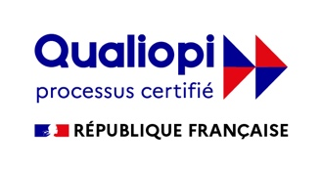
La certification qualité a été délivrée au titre de la catégorie d’action suivante :
ACTIONS DE FORMATION

